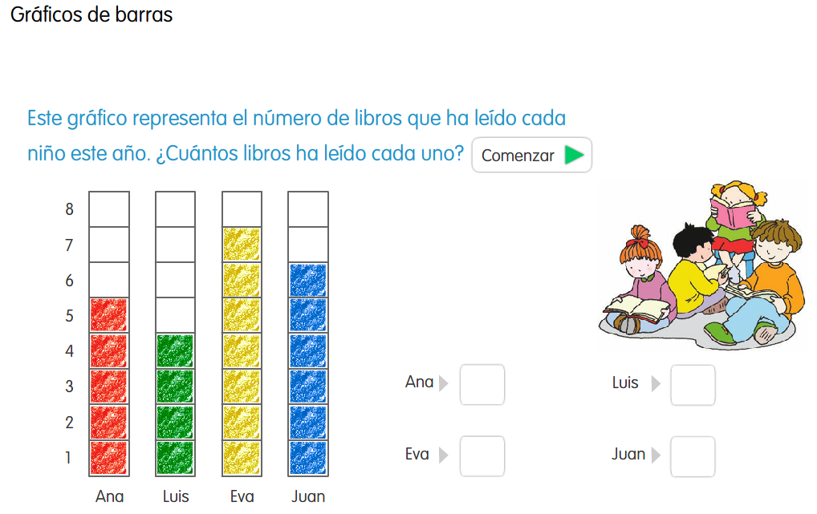

Vamos a hacer la gráfica

Ana Eva Luis Juan

Vamos a contestar ahora las preguntas
¿Qué alumno ha leído más libros?
¿Qué alumno ha leído menos libros?
Subraya o copia la pregunta que no se pueda contestar con la gráfica.
- ¿Cuántos libros han leído entre Ana y Juan?
- ¿Quién ha leído más libros Luis o Juan?
- ¿Cuántos libros de aventuras han leído entre todos?

Descifrando gráficas
¿Cuántos libros ha leído Ana más que Luis?
¿Cuántos libros ha leído Luis menos que Eva?
¿Cuántos libros han leído entre todos?

Inventa tú una pregunta que se pueda resolver con la gráfica.

